第４１回鳥取県中学校総合体育大会 ソフトボール・バスケットボール競技会場
【北条中学校周辺駐車場】
○それぞれの指示されたところへの駐車お願いいたします。
○各学校の一般・保護者への連絡をお願いします。
Ａ…北条中学校体育館前
【バスケット審判・競技役員】
Ｂ…北条中学校校舎前
【ソフトボール審判・競技役員】
Ｃ…北栄町役場北条庁舎
【総体参加チームバス待機場所①】
Ｄ…北栄町北条健康福祉センター
【バスケ・ソフト競技役員】
Ｅ…北条小学校
【一般・保護者駐車場１】
Ｆ…多目的広場
【一般・保護者駐車場２】
会場図Ａ（競技会場周辺の駐車場について）
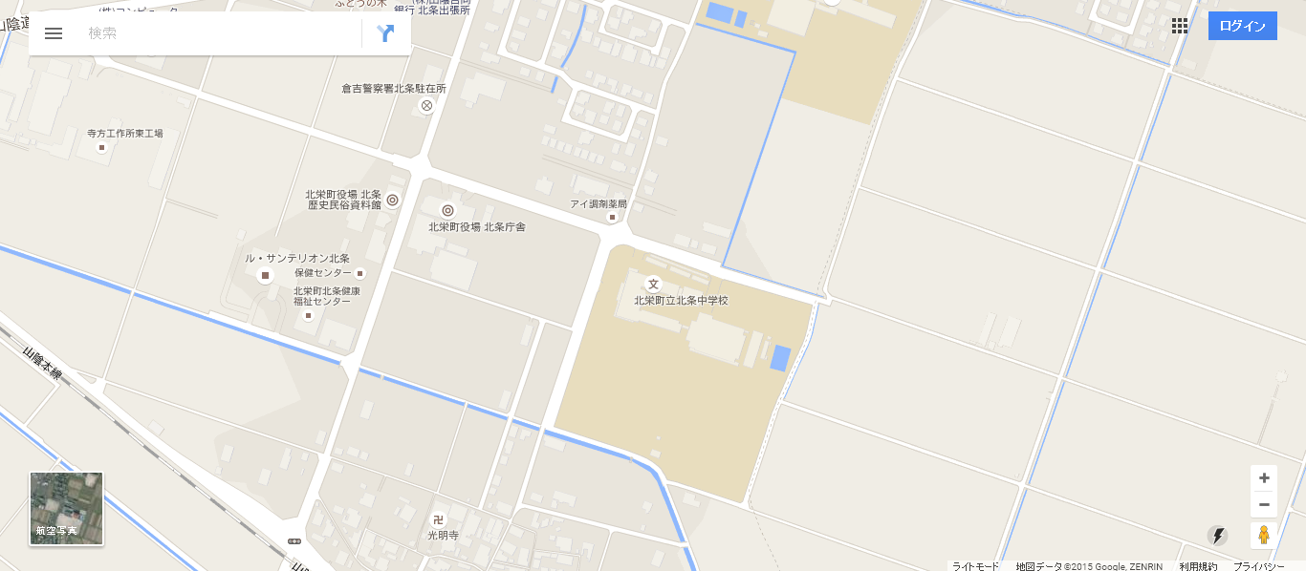
Ｄ
Ｃ

Ｆ
Ａ
Ｅ
Ｂ
バスケット
試合会場
ソフト練習会場 試合会場
【１９日の駐車場使用について】
１９日には東伯郡民体育大会が開催され、北条中学校体育館下のふれあい会館で柔道が行われます。
そのため、１８日にバスケットボール競技が使用した駐車場は東伯郡民体育大会の柔道が使用することとなりますのでご了承ください。
Ｃ駐車場は、バス待機所ですが、満車になった場合、北条海洋センター駐車場にお願いします。
Ｄ駐車場は、コーンが置かれている所は福祉センター職員の駐車場です。そちらには駐車はしないでください。

会場図Ｂ（北栄町 北条Ｂ＆Ｇ海洋センターと試合会場図）
駐車場図Ｃ（総体参加チームバス待機場所②）
北栄町Ｂ＆Ｇ 海洋センター
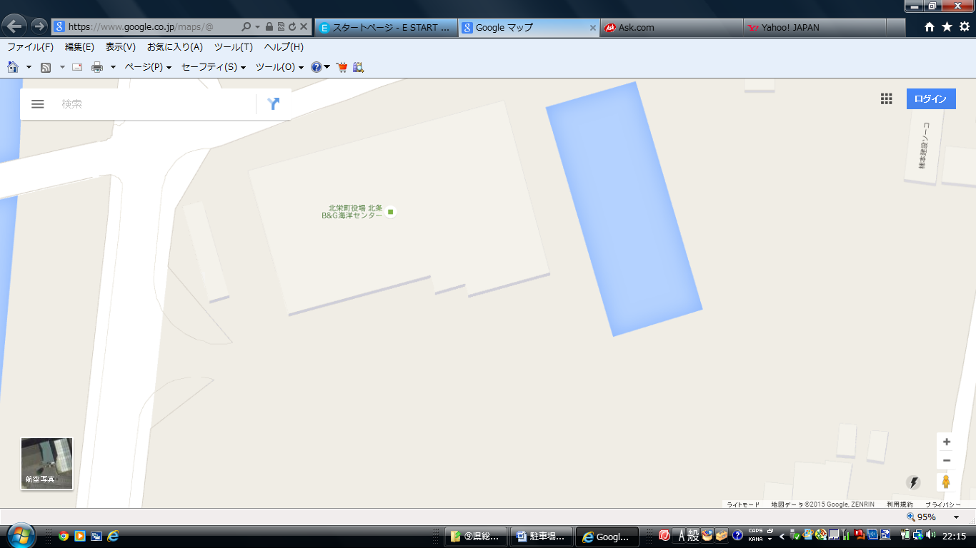
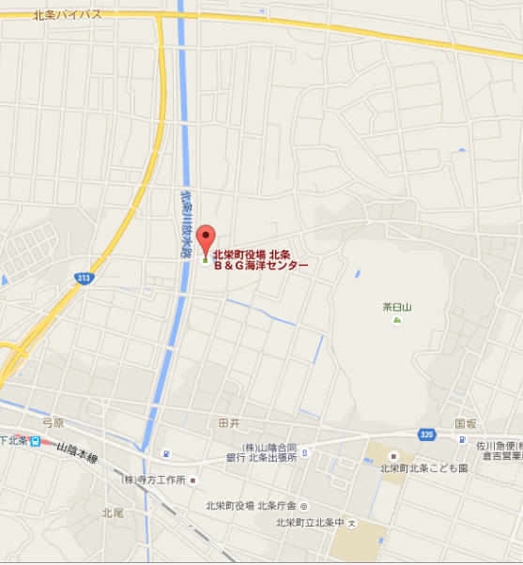
米子方面
鳥取方面
試合会場
バスケ・ソフト
25 41
42・・・58
59・・・75
1～12と25～41は駐車禁止
ゲートボール場
１ ６
７ 12
13・・・・18
19・・・・24

バス駐車場
13～24と42～75
○北栄町 北条Ｂ＆Ｇ海洋センターは7月18日（土）19日（日）の８：１５～１８：００まで借りています。
○駐車につては奥からお願いします。
○各中学校のチームは必ず、バスの方と連絡が取れる状況でお願いします。

